Учебный план универсального профиля СОО
ПОЯСНИТЕЛЬНАЯ ЗАПИСКА
Учебный план разработан в соответствии с требованиями ФГОС СОО, ФОП СОО, СП 2.4.2.4283-26. Количество часов по предметам рассчитано на уровень образования с учетом максимальной общей нагрузки при пятидневной учебной неделе и 34 учебные недели за один учебный год.
Универсальный профиль ориентирован на обучающихся, чей выбор «не вписывается» в рамки технологического, социально-экономического, естественно-научного и гуманитарного профилей.
В основу учебного плана положен вариант федерального учебного плана универсального профиля при пятидневной учебной неделе. По запросам обучающихся и родителей школа определила 2 предмета на углубленном уровне: обществознание и биология.
На уровне СОО суммарный объем домашнего задания по всем предметам для каждого класса не превышает продолжительности выполнения 3,5 часа. Образовательной организацией осуществляется координация и контроль объема домашнего задания обучающихся каждого класса по всем предметам в соответствии с Гигиеническими нормативами.
Домашнее задание на следующий урок задается на текущем уроке, дублируется в электронном журнале не позднее времени окончания учебного дня – 16.00. Для выполнения задания, требующего длительной подготовки (например, подготовка доклада, реферата, оформление презентации, заучивание стихотворений), предоставляется достаточное количество времени.
Использование электронных средств обучения в ходе реализации образовательной деятельности, включая выполнение домашних заданий, внеурочную деятельность, проводится в соответствии с Санитарно- эпидемиологическими требованиями и Гигиеническими нормативами
УЧЕБНЫЙ ПЛАН
Учебный предмет | Уровень | Количество часов | Форма промежуточной аттестации
Русский язык | Б | 68 | Контрольный диктант
Литература | Б | 102 | Тестирование
Иностранный язык (английский/немецкий) | Б | 102 | Тестирование

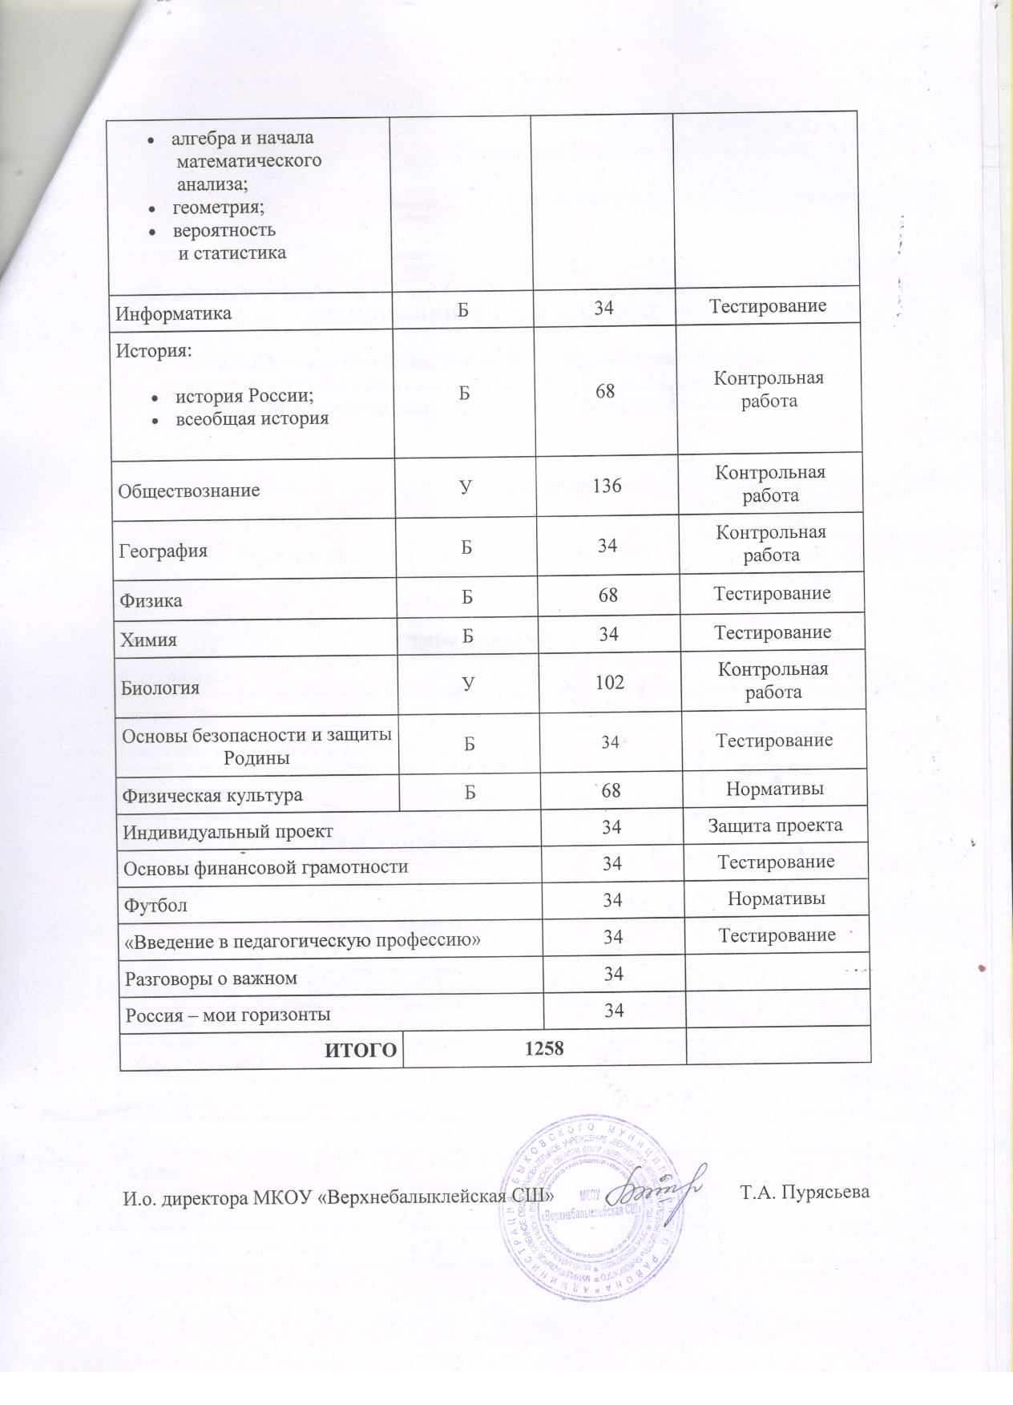

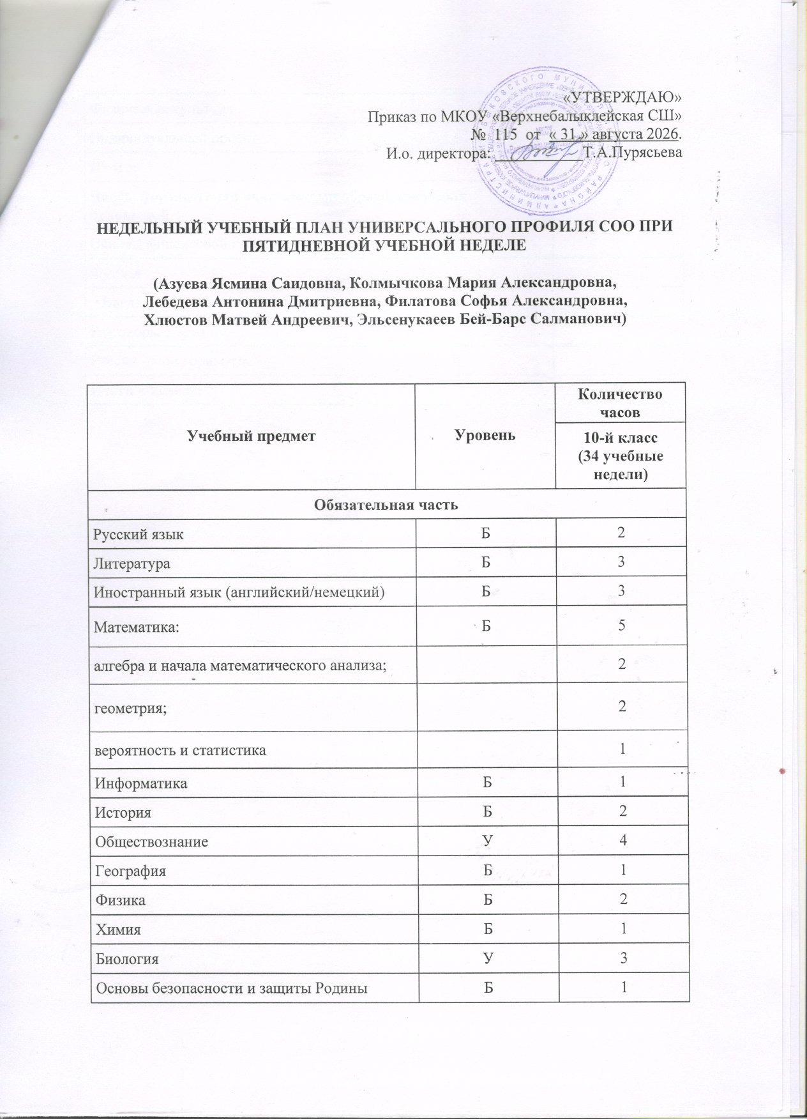
Физическая культура | Б | 2
Индивидуальный проект |  | 1
Итого: |  | 31
Часть, формируемая участниками образовательных отношений |  | 5
Основы финансовой грамотности |  | 1
Футбол |  | 1
«Введение в педагогическую профессию» |  | 1
Разговоры о важном |  | 1
Россия – мои горизонты |  | 1
Итого в неделю |  | 36

